# Міністерство освіти і науки України

Національний технічний університет України «Київський політехнічний інститут імені Ігоря Сікорського"

Факультет інформатики та обчислювальної техніки Кафедра інформатики та програмної інженерії

Звіт

з лабораторної роботи № 6 з дисципліни

«Основи програмування-1.

Базові конструкції»

«Обчислення арифметичних виразів»

Варіант 25

Виконав студент ІП-11 Прищепа Владислав Станіславович

(шифр, прізвище, ім'я, по батькові)

Перевірив

( прізвище, ім'я, по батькові)

Київ 2021

**Лабораторна робота 6**

**Мета:** набути навичок складання і використання підпрограм користувача.

**Постановка задачі:** заданий дійсний х, у= arctg(x)+arctg(2x) при х є [0;1] або у = arctg(x)/ arctg(x-5), х>1. Заданий ряд Тейлора для arctg(x). З точністю е підрахувати у.

**Математична модель:**

**Складемо таблицю імен змінних**

|  |  |  |  |
| --- | --- | --- | --- |
| Зміна | Тип | Ім’я | Призначення |
| Заданий х | long double | x | Вхідне значення |
| Задана степінь точності е | int | j | Вхідне значення |
| Модуль степені точності е | int | q | Проміжне значення |
| arctg(x) | long double | t | Проміжне значення |
| arctg(2x) | long double | u | Проміжне значення |
| Шуканий у | long double | c | Результат |
| Натуральне число | int | i | Проміжне значення |
| Елемент ряду Тейлора | long double | z | Проміжне значення |
| Значення arctg | long double | result | Проміжне значення |

Складемо підпрограму для підрахунку arctg(x) за допомогою ряду Тейлора з використанням цикла з передумовою. Так, як ряд Тейлора здатний підраховувати arctg(a) лише якщо |a|<=1, то передбачимо всі варіанти виконання програми. Якщо х менше 0, то за умовою задачі у не існує. Якщо х є [0;1], то arctg(x) підпрограма підрахує. Якщо х менший рівний 0.5, то зможемо підрахувати arctg(2x) та у, якщо х більший за 0.5 – то не зможемо, бо 2х буде більший за 1. Якщо х>1, то arctg(x) та у не зможемо підрахувати. У тих випадках, коли не вдається підрахувати у, виведемо “Error”. Для виведення всіх значень, що вдалося підрахувати, із точністю е застосуємо ф-ію округлення.

**Блок-схема алгоритму:**

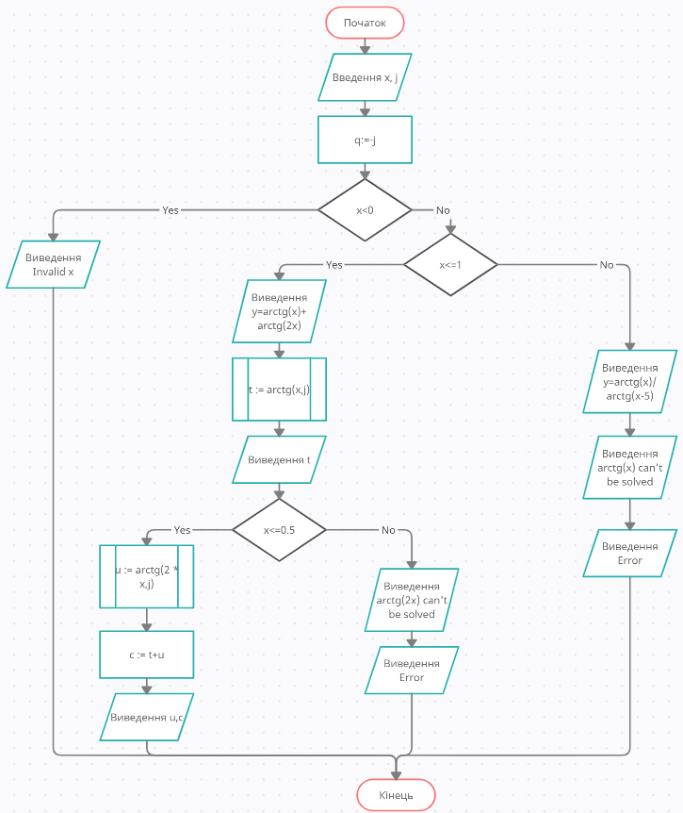

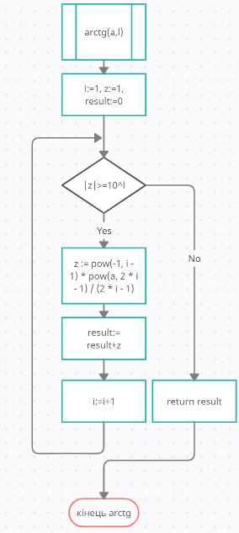

Код на С++:

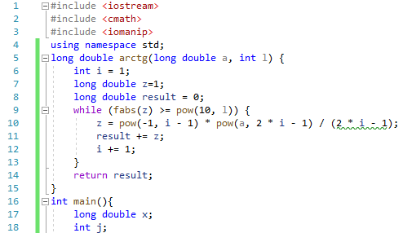

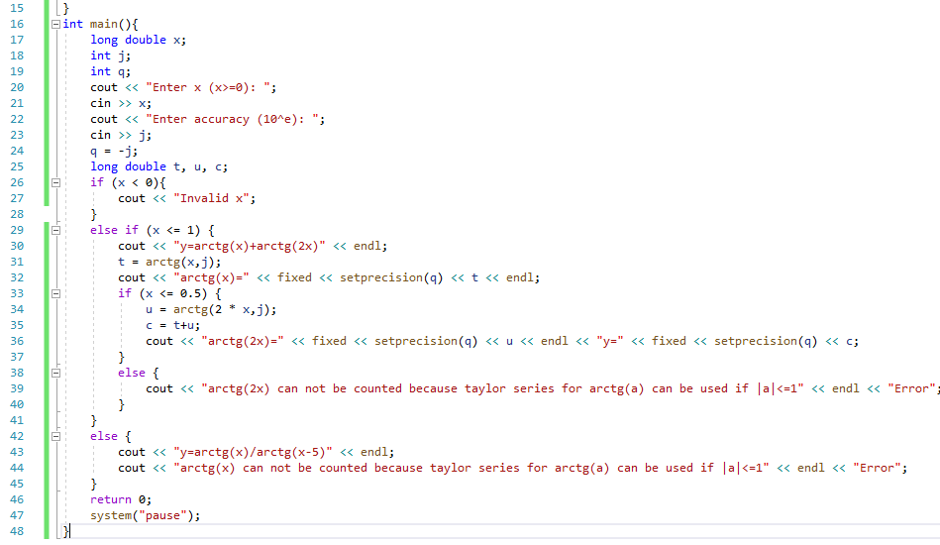

Виконання коду на С++:

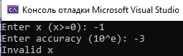

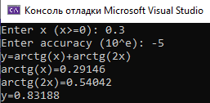

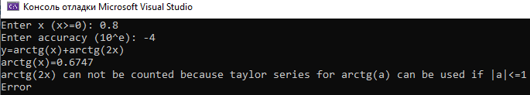

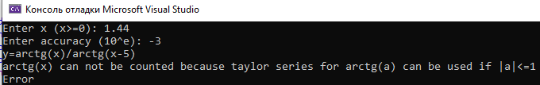

Код на Python:

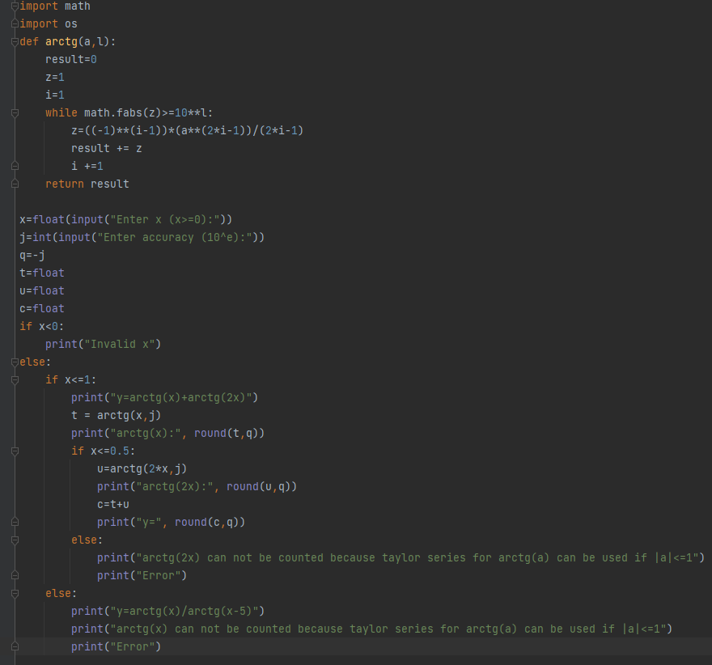

Виконання коду на Python:

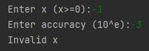

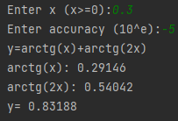

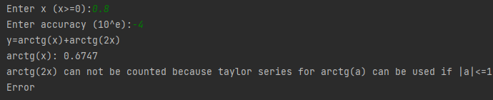

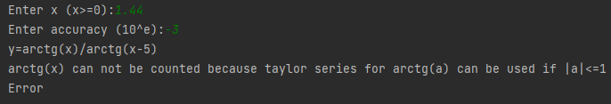

Висновок:

Під час лабораторної роботи ми дослідили організацію підпрограм користувача на прикладі C++ та Python. Математична модель, код, результати наведені.